Проект стильного дома с мансардным окном и балконом .
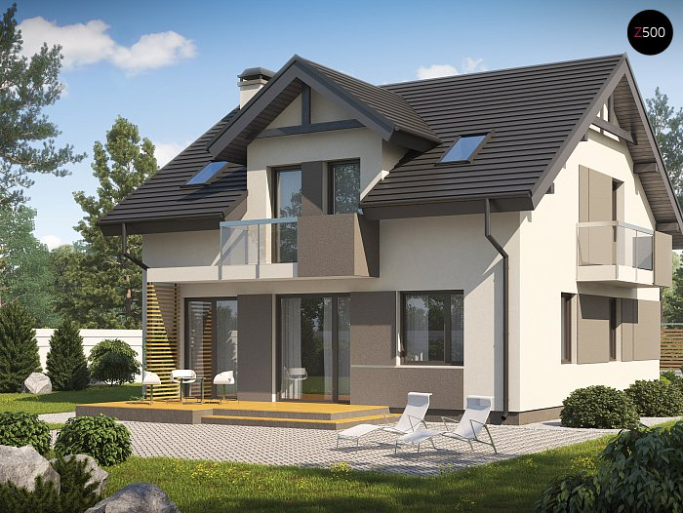
Стоимость дома – 2750000 руб. ( работа + материал)
Благодаря оригинальным архитектурным элементам проект выглядит современно и стильно. Современный стиль подчёркивает колористическое оформление фасада в контрастных белых и серых тонах, на фоне которых выигрышно смотрится яркая терраса цвета охры. На первом уровне спланирована дневная зона. Гостиная и столовая соединены с наполовину закрытой кухней. В дальней части предусмотрена дополнительная комната. Три спальни спроектированы на втором этаже: каждая комната имеет выход на балкон.
Преимущества проекта :
Кухонная кладовая очень практична для хранения хозяйственной утвари и запасов.
Дополнительная комната на первом этаже делает его более практичным и комфортным.
Две спальни мансарды имеют выход на общий балкон.
В каждой спальне предусмотрено место для вместительных шкафов.
Традиционный стиль дома красиво дополнен современной отделкой фасадов.
Частично крытая терраса поможет приготовить вкусный гриль в любую погоду.

Планировка дома – стандарт. Жилая / Общая площадь - 125,3 / 131,4 м².

Первый этаж.
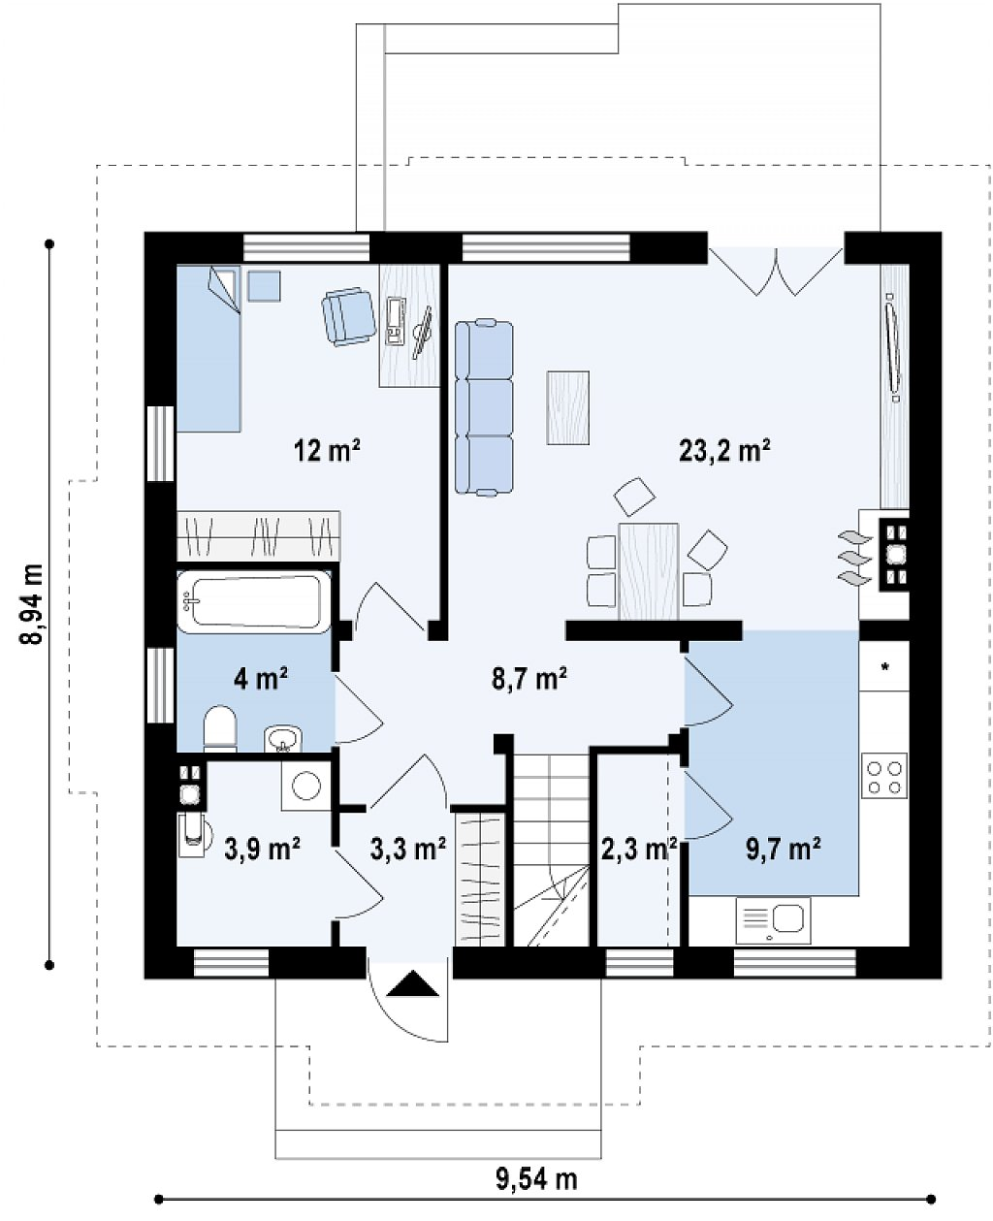

Второй этаж.
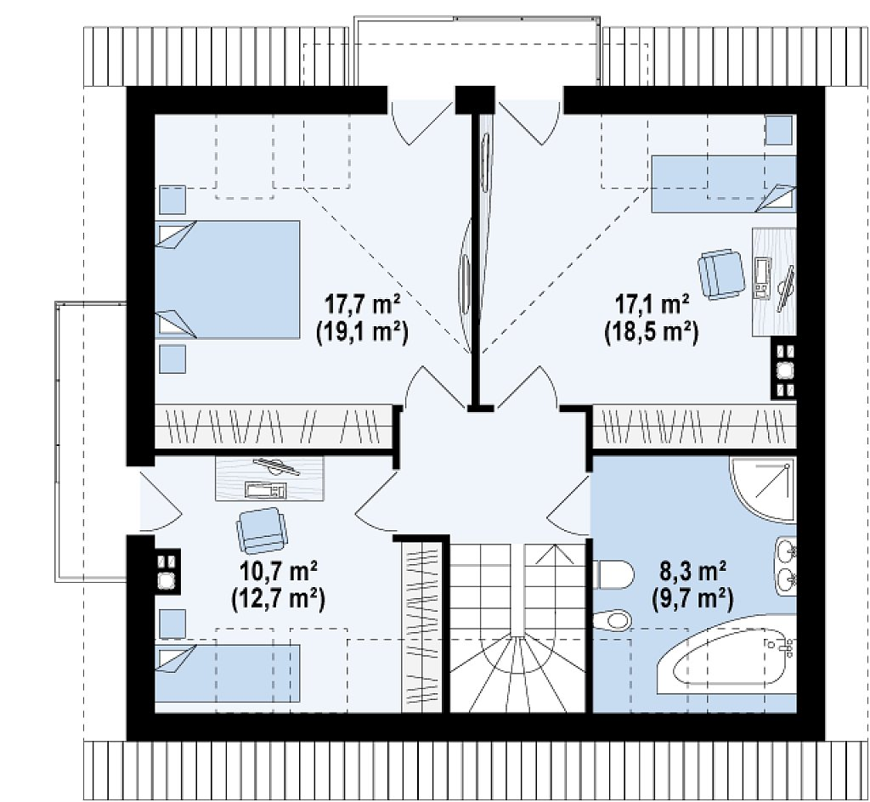

В стоимость входит:
Монолитный железобетонный фундамент.
Стены ракушняк.
Крыша – металлочерепица толщиной 0,45мм.
Окна металлопластиковые четырёхкамерные , два стекла.
Дверь входная, металл.
Фасад – утепление минвата + декоративная штукатурка (короед или камешковая).
Водосточная система.
Подвод коммуникаций в дом.

Интересно?
Звоните по тел. +79780724328
Или пишите на почту - aleksandr-domus@mail.ru

